УПРАВЛЕНИЕ ФЕДЕРАЛЬНОЙ СЛУЖБЫ ГОСУДАРСТВЕННОЙ РЕГИСТРАЦИИ,
КАДАСТРА И КАРТОГРАФИИ (РОСРЕЕСТР) ПО ЧЕЛЯБИНСКОЙ ОБЛАСТИ
454048 г. Челябинск, ул. Елькина, 85
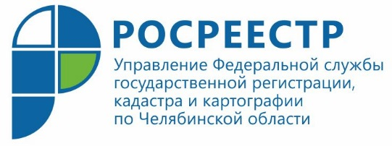 18. 04. 2022
Более 90% электронных ипотек регистрируются
челябинским Росреестром менее чем за 24 часа

Управление Росреестра по Челябинской области отмечает, что южноуральцы активно пользуются возможностью регистрации ипотечных сделок в электронном виде. Для обратившихся таким способом госрегистрация будет осуществлена в течение одних суток.
Росреестр постоянно уделяет внимание повышению качества и доступности получения государственных услуг в сфере недвижимости. В современных условиях одним из основных требований времени становится оперативность оказания услуг. Это подтверждает необходимость перевода рынка ипотеки полностью в электронный формат. Главная цель- удобство и экономия времени граждан и профессиональных участников рынка - застройщиков.
Уже продолжительное время при условии обращения в электронном виде за госрегистрацией прав на ипотечные объекты по всей России действует проект Росреестра «Электронная ипотека за один день». Для его бесперебойной работы осуществляется тесное взаимодействие с банковскими организациями. Это дает свои результаты.
За 1 квартал 2022 года в Управление Росреестра по Челябинской области поступило в электронном виде 8445 пакетов документов в отношении объектов недвижимого имущества с использованием кредитных средств банков. Причем более 90% ипотечных сделок из этого количества зарегистрированы специалистами в срок - менее чем 24 часа.

«Такие минимальные сроки оказания государственных услуг в сфере недвижимости наряду с отсутствием необходимости личного посещения офисов МФЦ и снижением временных затрат наглядно демонстрируют преимущества электронного взаимодействия с ведомством. Многие южноуральцы уже оценили удобство и комфорт получения услуг Росреестра именно таким способом. Сейчас растущий спрос на электронные услуги на рынке недвижимости отмечают и представители бизнес-сообщества», - комментирует руководитель Управления Росреестра по Челябинской области Ольга Смирных.

#УправлениеРосреестравЦифрах

Пресс-служба Управления Росреестра и Кадастровой палаты по Челябинской области

